LIKOVNA UMETNOST – ista naloga
LIKOVNA UMETNOST – NAVODILA ZA LIKOVNO USTVARJANE
LIKOVNA NALOGA – NOVOLETNE VOŠČILNICE
Začel se je mesec december, praznični mesec, ki bo letos za vse nas precej drugačen, kot smo ga vajeni. Preživeli ga bomo v najožjem družinskem krogu.
Prijatelje in znance pa lahko razveselimo tudi na daljavo z novoletnimi voščilnicami, ki jih izdelamo sami.
To likovno nalogo bomo izvedli vsi od 4.r do 9.r.
NAPOTKI ZA DELO: Poiščite materiale, ki jih imate doma (barvne papirje- reklame, ovojni papir, koledarje, časopis….). Po svoji domišljiji izdelaj novoletno voščilnico s pomočjo materiala, ki ga imaš na voljo doma.
Preden voščilnico pošlješ svojim znancem, jo slikaj in jo pošlji meni, da bom zabeležila, da je likovna naloga opravljena.
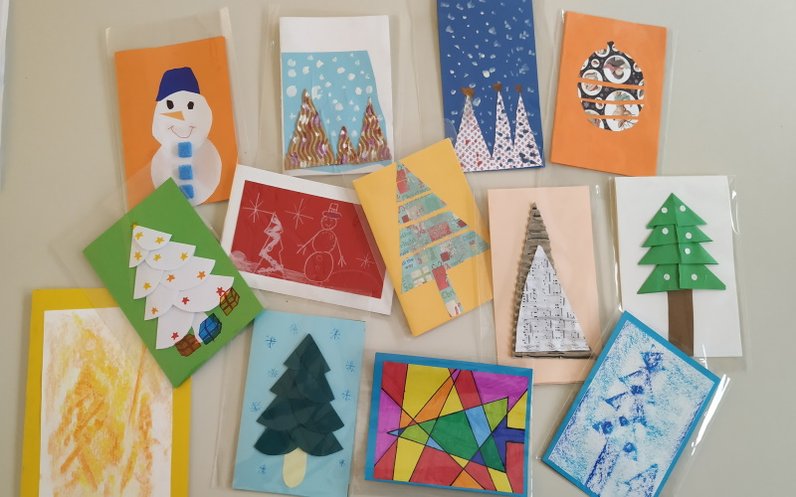
Želim ti lepe praznične dni in veliko užitkov pri ustvarjanju voščilnic in krasitvi doma!
Greta Hostnik

TJA – video ura. Učbenik, strani 33 in 34, DZ stran 27 (posnetek 1.63, 1.64 in 1.65).
Ponovili bomo barve, oblačila in aktivnosti.

GUM – Teamsi

MATEMATIKA
Tokrat ponovi osnovne geometrijske pojme – daljica, premica, poltrak.
Daljica je ravna črta, ki je na obeh koncih omejena s krajišči. Krajišči označimo z velikimi tiskanimi črkami.
Poltrak je ravna črta, ki je omejena na enem koncu. Krajišče označimo z veliko tiskano črko.
Premica je ravna črta, ki ni omejena. Označimo jo z malo pisano črko.
Novo (učbenik stran 97)
Dve ravni črti, ki se ne sekata sta vzporedni.
V zvezek nariši nekaj vzporednih daljic, vzporednih poltrakov in vzporednih premic.

